التاريخ: 2026/06/12 (تاریخ اصلاح کنید)
السادة / الإدارة العامة للإقامة وشؤون الأجانب – دبي
الموضوع: طلب إعادة تفعيل تصريح الإقامة الملغي
تحية طيبة وبعد،
أتقدم إلى سعادتكم بهذا الطلب راجياً منكم التكرم بالموافقة على إعادة تفعيل إقامة والدي والسماح له بالعودة إلى دولة الإمارات العربية المتحدة، حيث تم إلغاء إقامته أثناء وجوده خارج الدولة. وبياناته كالتالي:
الاسم | رقم الإقامة | الرقم الموحد / رقم الهوية | الجنسية | صفة العلاقة:
نام شخصی که خارج بوده و اقامتشون کنسل شده | شماره ویزا از روی استمپ صورتی ویزا | شماره اقامت از روی آی دی کارت | جمهورية إيران الإسلامية | والدي وصاحب شركة ومستثمر
إن المذكور أعلاه صاحب شركة ومستثمر في دولة الإمارات العربية المتحدة، وقد أسس ويدير أعمالاً واستثمارات قائمة في إمارة دبي، وتتطلب طبيعة أعماله واستثماراته وجوده الفعلي داخل الدولة للإشراف المباشر على العمليات التشغيلية والإدارية، ومتابعة شؤون الشركات، والوفاء بالتزاماته التجارية والقانونية، وضمان استمرارية أعماله واستثماراته.
كما أن استمرار وجوده خارج الدولة قد أثر على سير أعماله واستثماراته، حيث إن العديد من الالتزامات والمهام الإدارية والتجارية تتطلب حضوره الشخصي ومتابعته المباشرة، الأمر الذي يجعل عودته إلى الدولة ضرورية لاستمرار نشاطه التجاري بصورة سليمة.
إضافة إلى ذلك، فإن وجود زوجي داخل الدولة يعد أمراً بالغ الأهمية بالنسبة لأسرتنا، حيث إن الأسرة بحاجة إلى لمّ شملها واستقرارها داخل دولة الإمارات العربية المتحدة، لما لذلك من أثر إيجابي على الاستقرار الأسري والاجتماعي.
ونحن على استعداد لتقديم جميع المستندات والوثائق الداعمة التي تثبت مصالحه التجارية والاستثمارية داخل الدولة، بما في ذلك الرخص التجارية، وعقود التأسيس، وشهادات الملكية، وأي مستندات أخرى تطلبها الجهات المختصة.
لذلك، نلتمس من سعادتكم التكرم بالنظر في هذا الطلب والموافقة على إعادة تفعيل إقامته والسماح له بالعودة إلى دولة الإمارات العربية المتحدة، حتى يتمكن من استئناف إدارة أعماله واستثماراته والوفاء بالتزاماته التجارية والإدارية، بما يساهم في دعم واستمرارية الأنشطة الاقتصادية والاستثمارية القائمة داخل الدولة.
ونؤكد التزامه الكامل بجميع القوانين والأنظمة المعمول بها في دولة الإمارات العربية المتحدة، واستعداده لاستيفاء أي متطلبات أو إجراءات إضافية تحددها الجهات المختصة.پ
نوشته های قرمز و این هشدار حتما پاک شود
وتفضلوا بقبول فائق الاحترام والتقدير.
رقم التليفون: (شماره موبایل شما که داخل دبی براشون اقدام کردین)
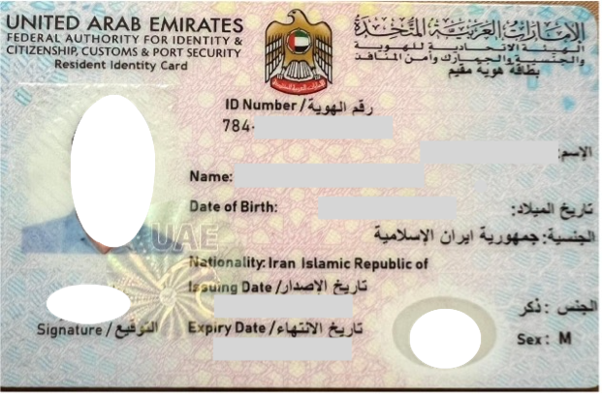
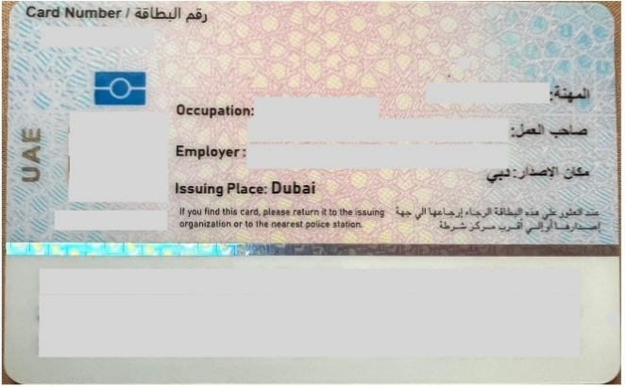
بريد إلكتروني: (آدرس ایمیل شما که داخل دبی براشون اقدام کردین)

تصویر ID Card
کسی که اقامتش کنسل شده.

